Қармақшы ауданының шалғайдағы елді мекендерінде тұратын балаларды жалпы білім беретін мектептерге тасымалдаудың схемасы мен тәртібін бекіту туралы
Күшін жойған
Қызылорда облысы Қармақшы ауданы әкімдігінің 2015 жылғы 28 мамырдағы N 724 қаулысы. Қызылорда облысының Әділет департаментінде 2015 жылғы 24 маусымда N 5031 болып тіркелді. Күші жойылды - Қызылорда облысы Қармақшы ауданы әкімдігінің 2024 жылғы 5 ақпандағы № 10 қаулысымен
Ескерту. Күші жойылды - Қызылорда облысы Қармақшы ауданы әкімдігінің 05.02.2024 № 10 қаулысымен (алғашқы ресми жарияланған күнінен кейін күнтізбелік он күн өткен соң қолданысқа енгізіледі).
"Қазақстан Республикасындағы жергілікті мемлекеттік басқару және өзін-өзі басқару туралы" Қазақстан Республикасының 2001 жылғы 23 қаңтардағы Заңына және "Автомобиль көлігі туралы" Қазақстан Республикасының 2003 жылғы 4 шілдедегі Заңына сәйкес, Қармақшы ауданының әкімдігі ҚАУЛЫ ЕТЕДІ:
1. Осы қаулының № 1, 2, 3, 4 қосымшаларына сәйкес Қармақшы ауданының шалғайдағы елді мекендерінде тұратын балаларды жалпы білім беретін мектептерге тасымалдаудың схемасы мен тәртібі бекітілсін.
2. Осы қаулының орындалуын бақылау Қармақшы ауданы әкімінің орынбасары А. Қаржаубаевқа жүктелсін.
3. Осы қаулы алғашқы ресми жарияланған күнінен кейін күнтізбелік он күн өткен соң қолданысқа енгізіледі.
Қармақшы ауданының әкімі | Н. Шамұратов
Қармақшы ауданы әкімдігінің
2015 жылғы "28" мамырдағы
№ 724 қаулысына № 1 қосымша
Қармақшы ауданының шалғайдағы елді мекендерінде тұратын балаларды жалпы білім беретін мектептерге тасымалдаудың схемасы

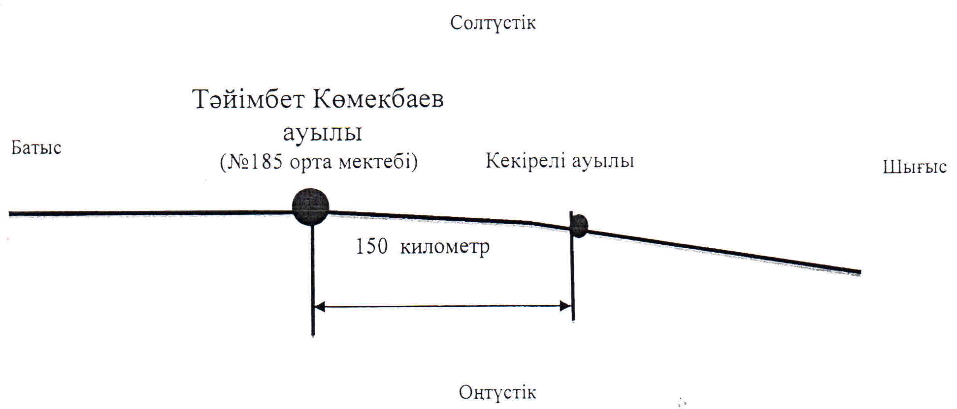

Маршрут атауы | Ара қашықтығы | Жол жүру уақыты
Тәйімбет Көмекбаев ауылдық округі, Кекірелі ауылы – Тәйімбет Көмекбаев ауылы | 150 километр | 3 сағат
"КЕЛІСІЛДІ"
Тәйімбет Көмекбаев ауылдық округінің
әкімі
______________ С. Жолмаханов
"28" мамыр 2015 жыл
Қармақшы ауданы әкімдігінің
2015 жылғы "28" мамырдағы
№ 724 қаулысына № 2 қосымша
Қармақшы ауданының шалғайдағы елді мекендерінде тұратын балаларды жалпы білім беретін мектептерге тасымалдаудың схемасы

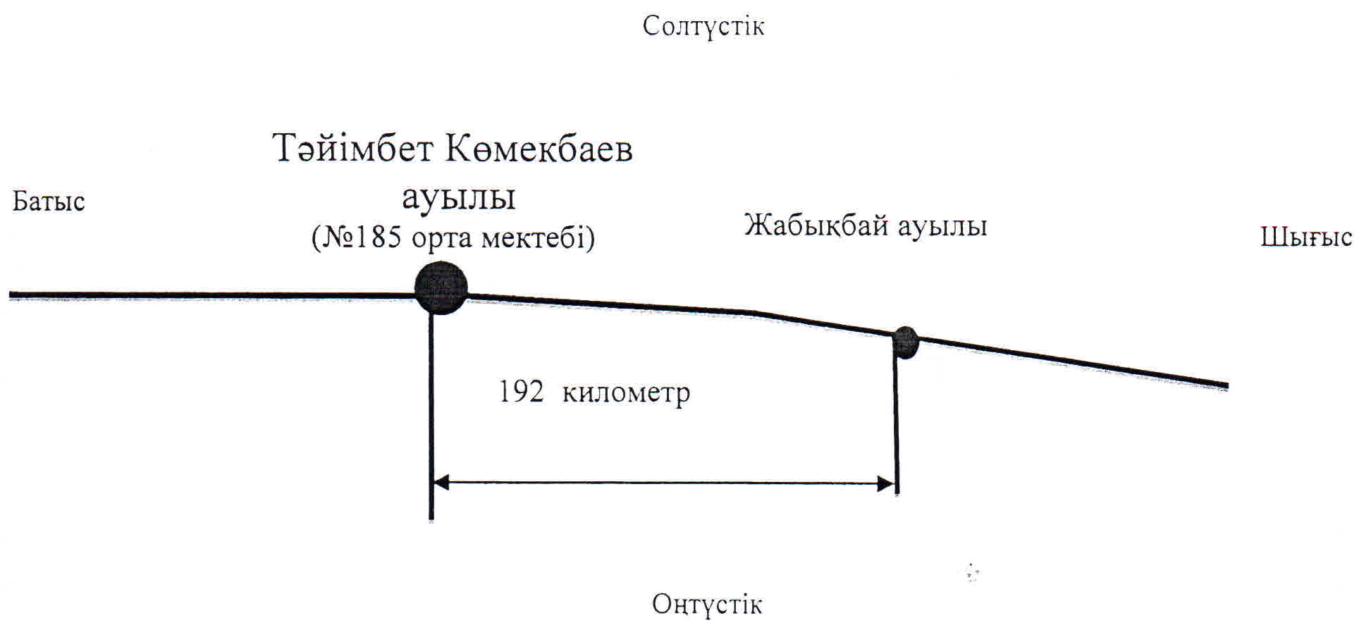

Маршрут атауы | Ара қашықтығы | Жол жүру уақыты
Тәйімбет Көмекбаев ауылдық округі, Жабықбай ауылы – Тәйімбет Көмекбаев ауылы | 192 километр | 4 сағат
"КЕЛІСІЛДІ"
Тәйімбет Көмекбаев ауылдық округінің
әкімі
______________ С. Жолмаханов
"28" мамыр 2015 жыл
Қармақшы ауданы әкімдігінің
2015 жылғы "28" мамырдағы
№ 724 қаулысына № 3 қосымша
Қармақшы ауданының шалғайдағы елді мекендерінде тұратын балаларды жалпы білім беретін мектептерге тасымалдаудың схемасы

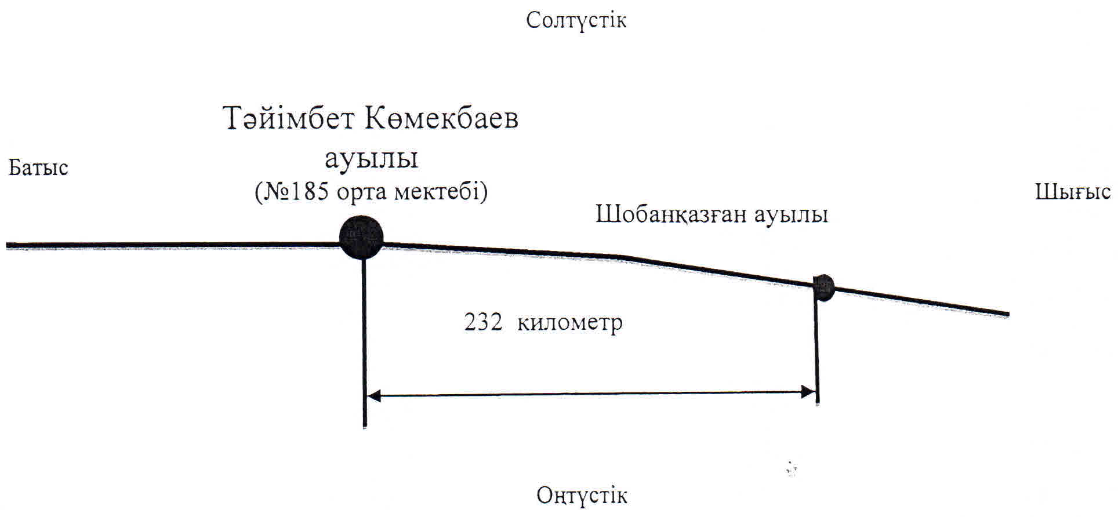

Маршрут атауы | Ара қашықтығы | Жол жүру уақыты
Тәйімбет Көмекбаев ауылдық округі, Шобанқазған ауылы – Тәйімбет Көмекбаев ауылы | 232 километр | 5 сағат
"КЕЛІСІЛДІ"
Тәйімбет Көмекбаев ауылдық округінің
әкімі
______________ С. Жолмаханов
"28" мамыр 2015 жыл
Қармақшы ауданы әкімдігінің
2015 жылғы "28" мамырдағы
№ 724 қаулысына № 4 қосымша
Қармақшы ауданының шалғайдағы елдi мекендерінде тұратын балаларды жалпы бiлiм беретiн мектептерге тасымалдаудың тәртібі
1. Жалпы ережелер
1. Осы Қармақшы ауданының шалғай елдi мекендерде тұратын балаларды жалпы бiлiм беретiн мектептерге тасымалдаудың тәртiбi "Автомобиль көлiгi туралы" Қазақстан Республикасының 2003 жылғы 4 шілдедегі Заңына, сондай-ақ Қазақстан Республикасы Үкіметінің 2011 жылғы 2 шілдедегі № 767 қаулысымен бекітілген автомобиль көлігімен жолаушылар мен багажды тасымалдау қағидасына (бұдан әрі - Қағида) сәйкес әзірленген.
2. Балаларды тасымалдауды ұйымдастыру
2. Балаларды тасымалдау Қағиданың талаптарына сәйкес жабдықталған автобустармен, шағын автобустармен және әрбiр балаға отыратын жеке орын берiле отырып жүзеге асырылады.
3. Автомобиль көлiгiмен балаларды тасымалдау (экскурсиялық және туристiктен басқа) жолда 4 сағаттан артық болған кезiнде және басқа көлiк түрiмен балаларды жеткiзудi ұйымдастыру мүмкiн болмаған жағдайда ғана жүзеге асырылады.
4. Балаларды жаппай тасымалдауды және балаларды алыс қашықтықтарға тасымалдауды тасымалдаушы, балаларды оқытушылар немесе арнайы тағайындалған ересек адамдар (15 балаға бiр ересек адам) алып барған жағдайда ғана орындауы мүмкiн.
5. Автобуспен тасымалданатын балалар мен ересектердiң жалпы саны осы көлiк құралы үшiн белгiленген және отыру үшiн жабдықталған орындардың санынан аспайды.
6. Балалардың топтарын 22.00-ден бастап 06.00 сағатқа дейін автобустармен тасымалдау, сондай-ақ көрінім жеткіліксіз жағдайда (тұман, қар, жаңбыр) тыйым салынады. Тәулiктiң 22.00 сағатынан бастап 06.00 сағатына дейiн темiржол вокзалдарына және әуежайларға және олардан, сондай-ақ жақын арадағы демалыс орнына (қонатын жерге) дейiн жолда кiдiрiп қалған кезде балаларды тасымалдауға рұқсат етiледi.
Тасымалдау қауiпсiздiгiне қатер төндiретiн жол және метеорологиялық жағдайлардың қолайсыз өзгеруi кезiнде, автобустардың қозғалысын уақытша тоқтату туралы қолданыстағы нормативтiк құжаттарда көзделген жағдайда тасымалдаушы рейстi алып тастауға және бұл туралы тапсырыс берушiге дереу хабарлауға тиіс.
7. Оқу орындарына тасымалдауды ұйымдастыру кезiнде тасымалдаушы жергiлiктi атқарушы органдармен және оқу орындарының әкiмшiлiгiмен бiрлесiп маршруттарды және балаларды отырғызудың және түсiрудiң ұтымды орындарын белгiлейдi.
8. Автобусты күтiп тұрған балаларға арналған алаңшалар, олардың жүрiс бөлiгiне шығуын болдырмайтындай жеткiлiктi үлкен болуы тиiс. Алаңдарда жайластырылған өту жолдарының болуы және жолаушыларды және багажды автомобильмен тұрақты тасымалдау маршруттарының аялдама пункттерiнен бөлек орналасуы тиiс.
9. Егер балаларды тасымалдау тәуліктің қараңғы мезгілінде жүзеге асырылса, онда алаңшалардың жасанды жарығы болуы тиіс.
Күзгі-қысқы кезеңде алаңдар қардан, мұздан, кірден тазартылуы тиіс.
10. Балаларды оқу орындарына тасымалдауға тапсырыс беруші балаларды отырғызу және түсіру орындарының жай-күйін тұрақты түрде (айына кемінде бір рет) тексереді.
11. Автобустардың қозғалыс кестесiн тасымалдаушы мен тапсырыс берушi келiседi.
Жол жағдайларының қолайсыз өзгеруi кезiнде, басқа жағдайлар кезiнде (қозғалысқа шек қою, уақытша кедергiлердiң көрiнуi, бұл жағдайда жүргiзушi кестеге сәйкес жылдамдықты жоғарылатпай жүре алмайды), кесте жылдамдықты төмендету жағына (қозғалыс уақыттарының артуына) түзетiлген болуы тиiс. Кестенiң өзгеруi туралы тасымалдаушы тапсырыс берушiге хабарлауы тиiс, ол балаларды дер кезiнде хабарландыру бойынша шаралар қабылдайды.
12. Балаларды жаппай тасымалдауға және балаларды алыс жерлерге тасымалдауға дайындық кезiнде тасымалдаушы тапсырыс берушiмен бiрлесiп балалардың жиналу пунктiнде және келу пунктiнде автобустардың аялдауы үшiн алаңшалардың болуын, сондай-ақ отырғызу алаңшаларының болуын тексередi. Отырғызу және түсiру орындары автобус тұрағынан кемiнде 30 метр қашықтықта орналасуы тиіс.
13. Тапсырыс берушi балаларды тасымалдайтын әрбiр автобусқа балалармен оларды жеткiзу орнына дейiн алып жүретiн, тапсырыс берушi-ұйым қызметкерлерiнiң немесе ата-аналарының iшiнен жауаптыларды белгiлейдi (мектепке, өзге бiлiм беру ұйымдарына балаларды тұрақты тасымалдауды жүзеге асырған кезде жауапты ретiнде ерiп жүрушiлер үшiн арнайы нұсқама алған жоғары сынып оқушыларын (16 жас және одан жоғары) белгiлеуге жол берiледi).
14. Балаларды тасымалдау үшiн мынадай жүргiзушiлерге рұқсат етiледi:
1) жасы жиырма бес жастан кем емес, тиiстi санаттағы жүргiзушi куәлiгi және жүргiзушiнiң бес жылдан кем емес жұмыс өтiлi бар;
2) автобустың жүргiзушiсi ретiндегi кемiнде соңғы үш жыл үздiксiз жұмыс өтiлi бар;
3) соңғы жылдары еңбек тәртiбiн және қозғалысы ережесiн өрескел бұзбаған.
15. Балаларды тасымалдау кезiнде автобустың жүргiзушiсiне мыналарға тыйым салынады:
1) сағатына 60 километр артық жылдамдықпен жүруге;
2) жүру маршрутын өзгертуге;
3) балалар бар автобус салонында қол жүгi мен балалардың жеке заттарынан басқа кез келген жүктi, багажды немесе мүкәммалды тасымалдауға;
4) автобуста балалар болған кезiнде, соның iшiнде балаларды отырғызу және түсiру кезiнде автобус салонынан шығуға;
5) автомобиль легiнде жүру кезiнде алда жүрген автобусты басып озуға;
6) автобуспен артқа қарай қозғалысты жүзеге асыруға;
7) егер ол көлiк құралының өздiгiнен қозғалуын немесе оны жүргiзушi жоқ болғанда пайдалануын болдырмау шараларын қолданбаса, өз орнын тастап кетуге немесе көлiк құралын қалдыруға.
3. Автокөлiк құралдарына қойылатын талаптар
16. Балаларды тасымалдауға Қазақстан Республикасының заңнамасына сәйкес техникалық байқаудан өткен автокөлiк құралдары жiберiледi. Бұл ретте автобустармен тасымалдау кезінде пайдаланылатын автобустар тиiстi стандарттардың талаптарына сай болуы қажет.
17. Балаларды тасымалдауға пайдаланатын автобустарда мыналар болуы тиіс:
ешқандай кедергiсiз ашылып, жабылатын жолаушылар салонының есiктерi мен авариялық люктер. Есiктерде өткiр немесе олардың бетiнен алыс тұрған шығыңқы жерлер болмауы тиiс;
жабық жай-күйде жүргiзушiнiң кабинасы мен жолаушы салонына атмосфералық жауын-шашынның түсуiн толық болдырмайтын төбе, авариялық люктер және терезелер;
берiк бекiтiлген тұтқалар және отырғыштар;
жолаушыларға арналған креслолардың отырғыштары мен арқалықтарының таза және жыртықсыз тыстар;
тегiс, шығыңқы жерлерi немесе бекiтiлмеген бөлшектерi жоқ баспалдақтары мен салонның еденi;
салон еденiнiң жамылғысы жыртықсыз бүтін материалдан жасалуы тиiс;
шаңнан, кiрден, бояудан және олар арқылы көрудi төмендететiн өзге де заттардан тазартылған терезелердiң мөлдiр шынылары. Терезе ойығын ақпараттық немесе жарнамалық материалдармен 30 пайыздан артық жабуға тыйым салынады;
жылдың суық мезгiлiнде жылытылатын және ыстық мезгiлiнде желдетiлетiн, құрал-сайман және қосалқы бөлшектер үйіліп тасталмаған жолаушылар салоны.
18. Автобустармен тасымалдау кезiнде пайдаланылатын автобустардың, шағын автобустардың салондарын ылғалды жинау ауысымда кемiнде бiр рет және ластануына байланысты жуу және дезинфекциялау құралдарын қолдана отырып жүргізіледі.
Сыртқы кузовты жуу ауысымнан кейін өткізіледі.
19. Балаларды тасымалдауға арналған автобустардың кемiнде екi есiктерiнiң болуы және мыналармен:
1) автобустың алдында және артында орнатылуы тиiс "Балаларды тасымалдау" деген төрт бұрыш айыратын белгiмен;
2) сары түстi жылтыр шағын маягымен;
3) әрқайсысының сыйымдылығы кемiнде екi литр болатын оңай алынатын өрт сөндiргiштермен (бiреуi - жүргiзушiнiң кабинасында, басқасы – автобустың жолаушылар салонында);
4) екi алғашқы көмек дәрi қобдишаларымен (автомобильдi);
5) екi жылжуға қарсы тiректермен;
6) авариялық тоқтау белгiсiмен;
7) колоннада жол жүргенде – автобустың алдыңғы терезесiнде қозғалыс бағытымен оң жағында орнатылатын, автобустың колоннадағы орны көрсетiлген ақпараттық кестемен;
8) санитариялық-эпидемиологиялық қорытындысы болуы тиiс.

© 2012. Қазақстан Республикасы Әділет министрлігінің «Қазақстан Республикасының Заңнама және құқықтық ақпарат институты» ШЖҚ РМК

